Открытое занятие по математике в средней группе

«Теремок»

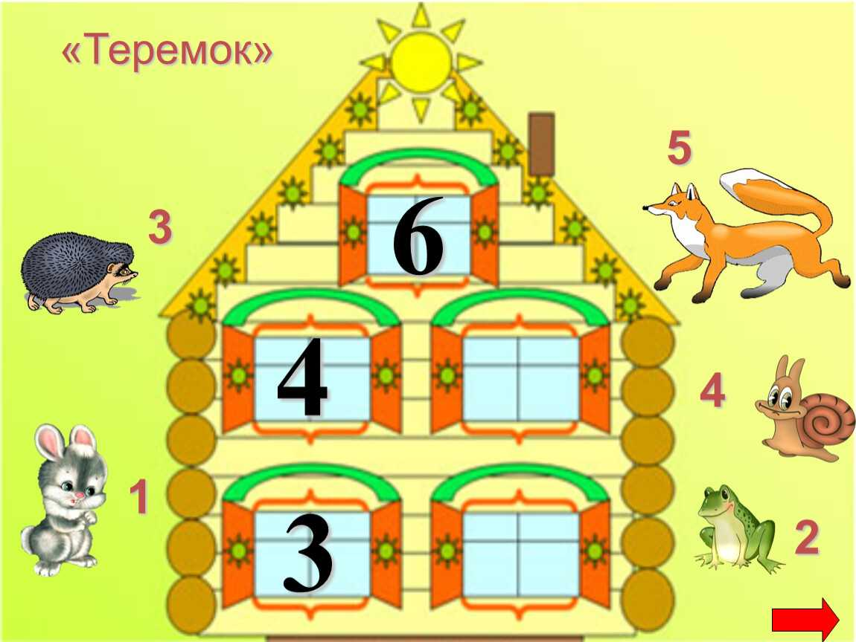

Составила: воспитатель средней группы

Каримгаджиева Д.И

**Открытое занятие по математике в средней группе**

*«****Теремок****»*

Цель: формирование элементарных **математических** представлений у детей в совместной игровой деятельности.

Задачи:

Образовательные :

Упражнять в количественном счете от 1 до 5;

Формировать умение соотносить количество предметов с числом и цифрой;

Закреплять умение различать геометрические фигуры;

Упражнять в сравнении двух групп предметов приемом приложения и установления равенства, добавляя к меньшей группе недостающий предмет;

Совершенствовать умение сравнивать два предмета по длине, используя в речи понятия «длиннее-короче»;

Продолжать формировать навыки порядкового счета до 5, понимания вопросов «который по счету?», «какой по счету?».

2. Развивающие: развивать аналитическое восприятие, устойчивое внимание, память, речь, умение устанавливать закономерность предметов в ряду.

3. Воспитательные: воспитывать нравственные качества: доброту, отзывчивость, желание **помогать другим**.

Демонстрационный **материал**: картинки с изображением **теремка и животных***(мышь, лягушка, заяц, медведь и лиса)*. Карточки с цифрами от 1 до 5. Деревья - ёлки и грибы. Картинка с изображением **теремка** и двух разных по цвету, длине, ширине дорог. Фланелеграф, мольберт.

Раздаточный **материал**: набор геометрических фигур на каждого ребенка для задания *«Собери бусы»*.

Методы и приемы:

Словесный – беседа в форме диалога, активизирующие вопросы, художественное слово.

Наглядный – картинки с изображением животных.

Практический – задание *«Собери бусы»*.

Словарная работа – активизация словаря: *«ширина»*, *«высота»*.

Предварительная работа – чтение русской народной **сказки***«****Теремок****»*.

Ход занятия:

Воспитатель: Как много к нам пришло гостей, скажите здравствуйте скорей.

Воспитатель: - Ребята - вы любите **сказки**?

Воспитатель: - Тогда я вам сегодня приглашаю в **сказку**, а в какую вы поймете после того как отгадаете загадку:

На полянке лесной,

Стоит домик - расписной,

Всех зверей собрать он смог,

Что за домик? Дети: *(****Теремок****)*

Воспитатель: Вы догадались, что это за **сказка**?

Вос-ль: Итак, **сказка начинается**.

Стоит в поле **теремок- теремок**

Он не низок, не высок.

Как-то по полю мышка бежала,

**Теремок увидала**.

Кто-кто в **теремочке живет**

Кто-кто в не высоком живет.

Вос-ль: Но **теремок так просто не откроет свои двери**, нам нужно выполнить задание. Вы **поможете мышке**? Хорошо и так слушайте задание.

Игра - *«Найди дорожку»*

Воспитатель: - А к **терему 2 дорожки ведут**, одна длинная, а другая короткая. Мышка запуталась, по какой дорожке ей быстрей добраться до **теремка** по длинной или по короткой? Ребята, как вы думаете? Нам нужно правильно указать ей дорогу. У вас на столах, лежат 2 полоски, *«дорожки»*зелёного и синего цвета они разные по длине, давайте мы их сравним.

Воспитатель: Ребята - у вас, короткая дорожка какого цвета? *(синего)*. Поставьте пальчики на длинную дорожку и пробегите по дорожке.

Воспитатель: - Молодцы ребята, вы правильно указали длинную дорожку, вот и мышка добралась до **теремка**, и стала там жить поживать, да песни распевать. Сколько зверушек сало жить в домике? *(1)* найдите цифру 1и покажите ее.

Воспитатель: - Стоит в поле **теремок- теремок**.

Лягушка скачет по болоту.

В **теремке ей жить охота***(достаёт лягушку)*.

Пока лягушка скакала, бусы потеряла.

Плачет бедная: "Беда! **Помогите**, детвора!"

Игра - *«Бусы»*

Воспитатель: - Ну что, ребята, **поможем лягушке**? Посмотрите, у вас на подносах лежат геометрические фигуры, вот из них мы и выложим бусы для лягушки. Вы **внимательно слушайте**, какую фигуру я буду называть, такую фигуру вы и выкладывайте у себя на столе *(дети выкладывают бусы, после, сравнивают с образцом воспитателя)*. Молодцы, лягушка очень рада красивые бусы получились, но вот к сожалению лягушка. цвета все позабыла и просит,чтоб вы ей напомнили, она будет называть цвет, а вы покажите фигуру с таким цветом, будьте **внимательны**. Ну что ж с этим заданием вы справились, теперь лягушка довольная поскакала прямо к **теремку**, и стала там жить вместе с мышкой. Сколько теперь зверушек в домике *(2)*.Найдите цифру 2,покажите ее.

Тут на опушку - выскочил зайчик.

А вы знаете, что зайчик любит, когда с ним играют, давайте с ним поиграем.

Физкультминутка - *«Зайка»*

Зайке холодно сидеть,

Надо лапочки погреть.

Лапки вверх, лапки вниз,

На носочки подтянись.

Лапки ставим на бочок,

На носочках скок – скок – скок.

А затем вприсядку,

Чтоб не мерзли лапки.

Увидел зайка на полянке ёлочки растут. Ребята, у вас на столе цветная карточка-положите перед собой. Прыгал, прыгал заяц возле ёлок и увидел под одной ёлочкой грибок. Сколько грибов? *(один, два, три, четыре - дети считают грибы)*. Сосчитайте сколько ёлочек у вас на полянке? А сколько грибов у вас на поляне? Чего больше ёлок или грибов? Что нам нужно сделать, чтобы грибов и ёлок было по пять? *(добавить один грибок)*.

Дети на карточке рисуют недостающий грибок. Сосчитайте теперь сколько ёлок? Сколько грибов? *(поровну, по 5)*.

Сколько зверушек в **теремке живет***(3)* Найдите цифру 3, покажите ее.

Воспитатель: Тихо, тихо, не шумите,

Кто-то к нам идет сюда.

Ну конечно же, Лиса.

Что за чудо **теремок**, он не низок, не высок, не высок.

Вы впустите в **теремок меня**.

Вос-ль: Но **теремок так просто не откроет свои двери**, нам нужно ответить на вопросы:

Сколько глаз у светофора?

Сколько ушей у одного мышонка?

Сколько хвостов у собаки?

Сколько колес у машины?

Сколько пальцев на руке?

Сколько зверушек в **теремке живет***(4)* Найдите цифру 4, покажите.

А по лесу уж медведь идет.

Вдруг увидел **теремок — как заревёт**: *«Вы пустите меня в****теремок****!»*

Игровое упражнение.

– Сколько зверей в **теремке**? *(5) Покажите цифру.*

Как приходили в теремок звери, давайте посчитаем по-другому (1,2,3,4,5)

– Каким по счету пришел медведь? (*пятым*)

– Кто из зверей пришел первый? *(мышь)*

– Который по счету заяц? *(третий)*

– На каком по счету месте лягушка? *(на втором)*

Ребята, вы и с этим заданием справились.

Дверь **теремка и открылась для Медведя**. Стали звери дружно жить да поживать.

Итог **занятия**.

- Итак, ребята наше путешествие подошло к концу.

- Вам понравилась **сказка**?

- Сколько героев в этой **сказке**?

- Каким героям сказки вам понравилось помогать?

- Кому помочь было труднее всего?